OBJAVA ZA MEDIJE

UMRO AKADEMIK HRVOJE BABIĆ

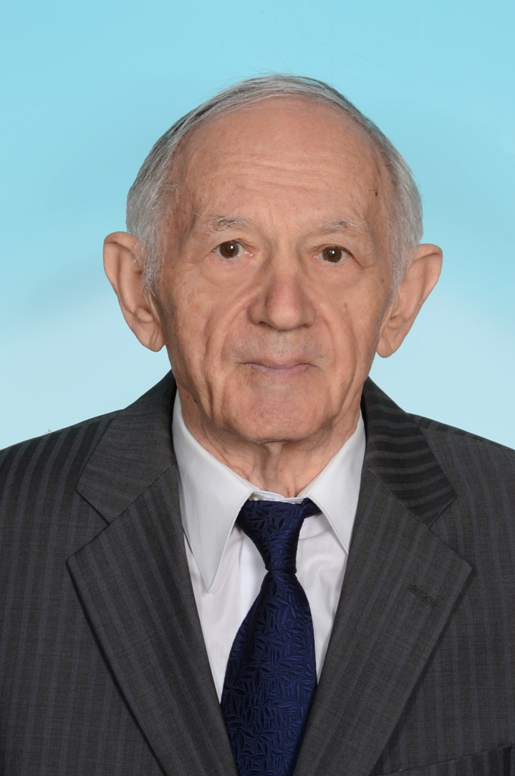

Zagreb, 8. lipnja 2015. – U nedjelju 7. lipnja u Zagrebu je u 86. godini života umro akademik Hrvoje Babić, istaknuti hrvatski znanstvenik na području elektronike, redoviti član Hrvatske akademije znanosti i umjetnosti i professor emeritus Sveučilišta u Zagrebu.
Akademik Hrvoje Babić rodio se 17. rujna 1929. u Bugojnu. Osnovnu školu pohađao je u Metkoviću, a gimnaziju u Zagrebu. Diplomirao je 1955. na Tehničkom fakultetu Sveučilišta u Zagrebu a doktorirao 1965. Od 1955. do 1974. bio je zaposlen na Elektroničkom odjelu Instituta Ruđer Bosković gdje je od 1970. bio viši znanstveni suradnik. Od 1965. do 1967. radio je na Visokoj tehničkoj školi u Stockholmu na mikrovalnim akceleratorima. U više navrata boravio je na Kalifornijskom sveučilistu Los Angeles i Santa Barbara kao istraživač i gost-profesor u području elektroničke obrade signala koja se primjenjuje u instrumentaciji, automatskoj regulaciji i komunikacijama. Na Elektrotehničkom fakultetu Sveučilišta u Zagrebu (danas Fakultet elektronike i računarstva) održavao je predavanja u poslijediplomskoj i dodiplomskoj nastavi od 1964, a na Fakultet je prešao 1974. Za redovnog profesora izabran je 1977.
Inicirao je uvođenje smjera industrijske elektronike i radio na unapređenju nastavnih planova i programa. Razvio je znanstvenu i stručnu djelatnost u području analogne i digitalne obrade signala te digitalnih mjernih sustava, vodio je istraživačke projekte i poticao znanstveni i stručni rad mlađih suradnika. Od 1987. u sklopu Fakulteta organizirao je i vodio Laboratorij za sustave i signale koji je postigao zavidan profesionalni ugled i dao značajan doprinos u organizaciji i realizaciji Hrvatske akademske mreže CARNet.
Za redovitog člana HAZU, u Razredu za tehničke znanosti, Hrvoje Babić izabran je 1997. Bio je član Akademijinog Znanstvenog vijeća za istraživačku infrastrukturu Hrvatske.
Od 1991. do 1994. bio je prorektor Sveučilista u Zagrebu za znanost i predsjednik Odbora za znanost, a titulu professor emeritus dobio je 2000. Bio je i predsjednik Povjerenstva za informatizaciju Sveučilišta
Objavio je 64 znanstvena rada u časopisima i zbornicima svjetskih i domaćih skupova te 48 stručnih i razvojnih radova. Bio je član brojnih ispitnih, znanstvenih i profesionalnih komisija, 1986. dobio je Republičku nagradu "Nikola Tesla" za znanstvenu i razvojnu djelatnost, a 1996. i Nagradu HAZU.

Marijan Lipovac
Ured za odnose s javnošću i medije HAZU

